Marcio de Souza e Silva.

 Casado, brasileiro, 36 anos

Rua: Alzemiro Paz 290 – bairro Vila Jardim - 92500-000-Guaíba-RS

Tel. Res. (51) 34013371 / Cel. (51) 51-96280395

E mail: mmarcio.sss@hotmail.com

**Objetivo:**

Atuar na área de produção industrial como Operador técnico.

**Resumo profissional:**

Sólida experiência na área de produção na área de picadores afiação de navalhas e pátio de madeiras e indústria moveleira, experiência na área de controle de gestão de equipes ajuste fino e operação de maquinas e manutenção. Capacidade e flexibilidade, pro atividade e senso crítico nos processos operacionais, espírito de equipe e de fácil relacionamento interpessoal.

**Histórico Profissional:**

**23/10/2008 - Até 28/09/15 – MASISA DO BRASIL**

Operador de Produção líder do pátio de picadores: Iniciei minha carreira na empresa realizando atividades de montagem dos equipamentos como descascadores e picadores, transportadores de cavaco e ring flakers até o startup, iniciei como Operador de Produção l operando picadores do pátio de madeiras, revezando com trabalhos em campo como troca de facas dos picadores e contra-facas e ajustes fino e limpeza. Promovido a Operador de Produção líder do pátio de madeiras, Realizando atividades na produção de painéis de MDP, na área de Picadores, ring flakers e controle de mix de picagem, biomassa operando na Sala de Controle por supervisórios Factor Link e no controle do bom funcionamento dos picadores, como controles de parâmetros e variáveis de umidade e qualidade do produto final, controle de estoques e produção em Excel e SAP e manutenção de equipamentos.

Como Voluntário pertenço ao grupo da Brigada de Emergência, atuando no combate e prevenção de incêndio, resgate em altura em espaços confinado e primeiros socorros.

**01/02/2002/ Até 17/03/2008 – Boise Cascate do Brasil LTDA.**

Operador senior: Iniciei as atividades na empresa como operador de produção, trabalhando quatro horas afiando as facas dos picadores e quatro horas operando torno laminador de toras e linha de picadores, controlando desgaste de equipamentos e fazendo manutenção e ajustes fino, operando Bobcat para auxilio de transporte de ferramentas e limpeza do setor.

Como voluntário atuei durante cinco anos como Brigadista de emergência.  
Finalizando minha passagem pela empresa atuei como Operador SENIOR, atuando na gestão de equipe, tanto na equipe de picadores, pátio de toras, linha de produção, controle de estoques e produção em Excel e SAP e manutenção de equipamentos (Treinamento Básico Mecânico Industrial SENAI)., o fim da minha passagem pela empresa foi porque a empresa decretou o fim das atividades de produção no Brasil.

**Formação Acadêmica:**

2015 - Tecnólogo. Cursando Gestão de produção industrial- UNINTER.

2012/2014 – 2° grau Técnico em Eletrônica – E.E.Augusto Meyer.(Completo).

2011/2011- 2º grau Técnico em mecânica – E.E.Parobé. (Incompleto).

**Informações Adicionais:**

Mecânica básica industrial, montagem de equipamentos, metrologia.(Senai).

2010- Curso de Capacitação para Vigia e Trabalhador em Espaços Confinados-NR 33- Pela Empresa MASISA/ Montenegro-RS – VIDASEG.

2011/2012/2013-Curso Trabalho em Altura NR-35 MASISA/ Montenegro-RS – VIDASEG./

2011/2012/2013- Curso de Capacitação para Vigia e Trabalhador em Espaços Confinados-NR 33- Pela Empresa MASISA/ Montenegro-RS – VIDASEG.

2012/2013- Curso de Brigada de Emergência Nível Intermediário- Pela Empresa MASISA/Montenegro-RS.

2013- Treinamento riscos de explosão, como trabalhar com segurança- (DUPONT).

2013- Renovação do Curso Trabalho em Altura NR-35 MASISA/ Montenegro-RS – VIDASEG

2013-Trabalho de gestão de equipes, motivação, liderança- (vitales consultoria)   
2013- Curso de Resgate em Espaços Confinados e Altura – MASISA/ Montenegro-RS-VIDASEG.  
2013/2014- NR 11 operador de empilhadeira elétrica e ponte rolante. (Vidaseg).

2014- Curso de Operação de empilhadeira elétrica – Masisa/Montenegro-RS.

2015- NR33, Supervisor de entrada de espaço confinado, segurança e saúde nos trabalhos em espaços confinados.(Vidaseg).

Marcio de Souza e Silva.

**Abaixo comunicado da empresa que trabalhei.**

**Mais uma vez Montenegro se destaca e contribui com o Grupo Masisa**

*Colaborador da Planta de Montenegro leva conhecimento e sua experiência para a implantação de um equipamento da planta de Cabrero.*

 O colaborador **Márcio Souza, Líder de Produção do Pátio de Madeiras MN**, viajou para a Masisa Chile, planta de MDP em Cabrero, para o startup de equipamento “Robô Afiador”, o qual ele tem experiência e grande conhecimento.

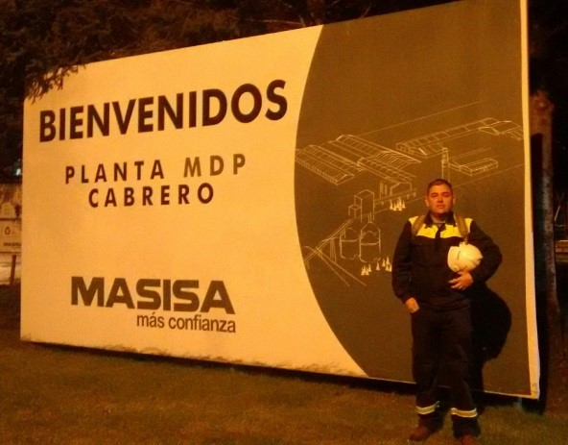

Márcio nos contou um pouco da sua experiência: "Tive a oportunidade de ir para Masisa em Cabrero no Chile por 10 dias, para o startup do robô afiador PZSE. Fui com o intuito de treinar e trocar informações com os colegas sobre o equipamento, alertar sobre pontos mais importantes para ter um bom rendimento da máquina com qualidade e segurança. Também levei planilhas de controle de projeção de anéis de facas, controle de troca de anéis e controle de desgaste e troca de ferramentas, para compartilhar com eles. Agradeço a oportunidade e confiança por essa experiência, porque também aprendi muito com meus colegas, toda essa experiência somou muito na minha vida profissional e pessoal.”.

 O Colaborador foi escolhido devido à experiência que teve em Montenegro no ano de 2009, quando ajudou na montagem do equipamento, além de trabalhar diariamente com ele. Com esta experiência Marcio teve a oportunidade de interagir com os profissionais das áreas de Operações, Engenharia e Gestores da planta.

 Marcio foi reconhecido, através de uma carta, do Gerente de Produção de Cabrero, Fernando Delgado, onde destacou algumas das **competências** do nosso colega tais como **Colaboração e Trabalho em Equipe, Iniciativa e Comunicação Assertiva**, além de agradecer o profissionalismo e qualidade dos serviços prestados.

 “Seu espirito altruísta e proativo, nos permitiu conseguir a continuidade e melhores resultados operacionais, graças a contribuição e colaboração realizada na implantação do Robo Pallmann” afirma Delgado, “ Gostaríamos de registrar um reconhecimento  do seu excelente desempenho, dedicação e motivação para trabalhar na preparação e treinamento de nossa planta”   complementa o gerente de produção de Cabreiro.

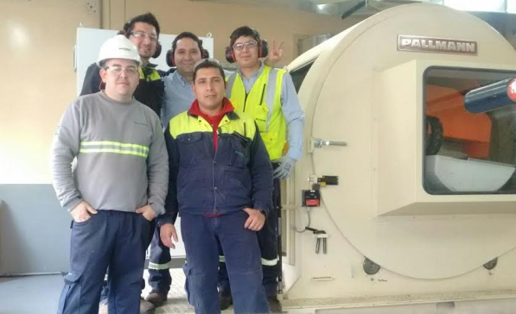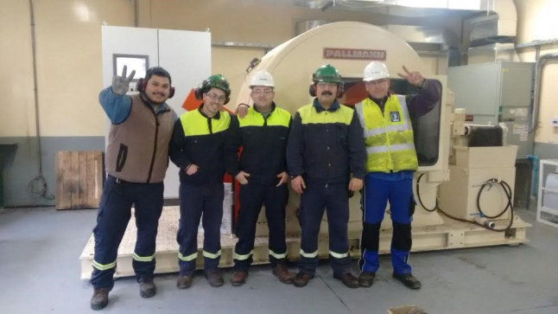

 Márcio é colaborador da Masisa desde 2008, estando conosco desde o startup da planta de Montenegro. Parabéns ao Márcio que contribui com sua experiência nesse processo!